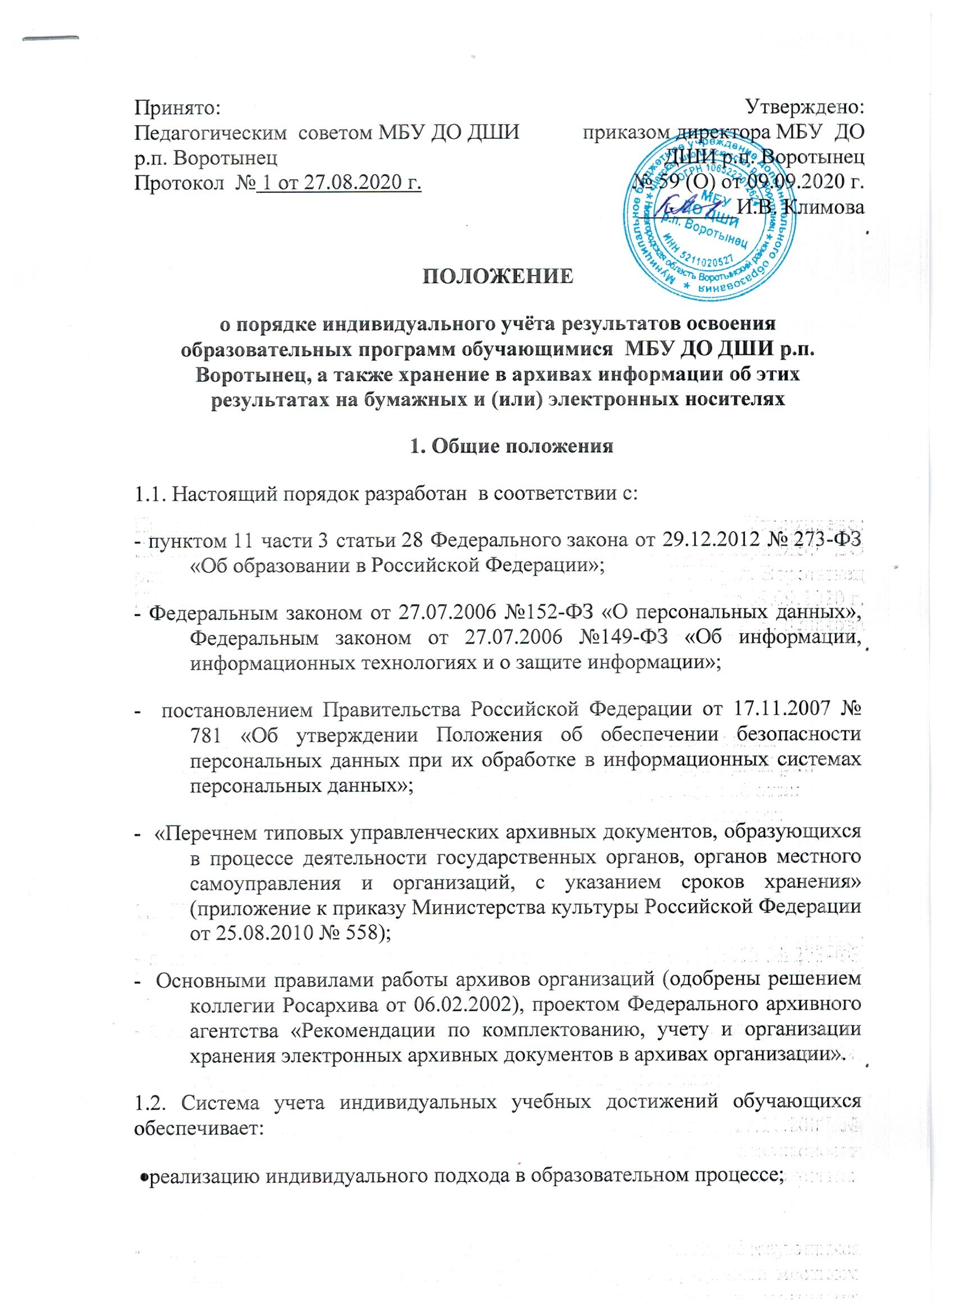
​ •поддержку высокой учебной мотивации обучающихся;
​ •получение, накапливание и представление всем заинтересованным лицам, в том числе родителям (законным представителям) обучающихся, информации об учебных достижениях, обучающихся за любой промежуток времени;
​ •объективную базу для поощрения обучающихся;
​ •основу для принятия управленческих решений и мер, направленных на получение положительных изменений в образовательной деятельности МБУ ДО «Детская школа искусств» р.п. Воротынец в целях повышения ее результативности;
​ •объективную основу для поощрения и материального стимулирования педагогического коллектива.
2. Индивидуальный учет результатов освоения обучающимися образовательных программ
2.1. В Муниципальном бюджетном учреждении дополнительного образования «Детская школа искусств» р.п. Воротынец (далее-ДШИ) разработана система индивидуального учета результатов освоения обучающимися образовательных программ, которая включает:
- порядок осуществления текущего, промежуточного контроля, итоговой аттестации обучающихся;
- фонды оценочных средств;
- комплекс организационной и учебно-методической документации, включающий:
​ • личные дела обучающихся;
​ • общешкольную ведомость;
​ • журналы учета успеваемости и посещаемости (для групповых и индивидуальных занятий);
​ • индивидуальные планы;
​ • книга академических концертов по проведению промежуточной аттестации, протоколы заседаний комиссии по проведению итоговой аттестации.
2.2. Личное дело включает сведения: заявление родителей, копию свидетельства о рождении обучающегося, справку из детской поликлиники.
2.3. Общешкольная ведомость формируется ежегодно.
В общешкольную ведомость вносятся результаты текущей, промежуточной, итоговой аттестации (текущая аттестация – четвертные и годовые оценки, промежуточная аттестация – зачеты (экзамены), академические концерты, просмотры, выставки и т.д., итоговая аттестация – выпускные экзамены) каждого обучающегося образовательной организации.
2.4. Журнал учета успеваемости и посещаемости отражает посещаемость и результаты текущей, промежуточной, итоговой аттестации каждого обучающегося по каждому учебному предмету учебных планов образовательных программ, реализуемых в образовательной организации.
2.5. Индивидуальные планы отражают продвижение обучающегося по тем предметам, занятия по которым проходят в индивидуальной форме, включают сведения об успеваемости обучающегося в течение всего срока обучения: результаты текущей аттестации (четвертные оценки), оценки переводных зачетов (экзаменов), итоговые оценки.
Индивидуальные планы включают: исполнительский репертуар каждого года обучения, представленный по полугодиям, программы выступлений обучающегося в течение учебного года, выполнение плана, характеристику уровня подготовки на конец учебного года, программу промежуточной аттестации в конце учебного года (переводной зачет/экзамен), отзыв комиссии, оценки текущего контроля и промежуточной аттестации, решение педагогического совета о переводе обучающегося в следующий класс.
2.6. Книга академических концертов по проведению промежуточной аттестации, протоколы заседания комиссии по проведению итоговой аттестации включают: анализ предмета оценивания (сольное выступление, участие в коллективном (ансамблевом) выступлении, участие в выставке с подготовленной художественной работой и т.д.), экспертное заключение членов комиссии, оценку.
2.7. ДШИ утверждает виды документов, направляемых в архив организации для хранения, а также форму хранения (на бумажных и (или) электронных носителях).
2.8. Основной формой фиксации результатов освоения практической и теоретической части образовательной программы являются результаты текущего, промежуточного и итогового контроля обучающихся.
3.​ Порядок хранения в архивах информации о результатах освоения обучающимися образовательных программ на бумажных и (или) электронных носителях
Порядок сбора и хранения в архивах информации об индивидуальном учете результатов освоения обучающимися образовательных программ регламентируется следующими документами:
​ • Письмо Министерства образования и науки Российской Федерации от 15.02.2012
«ААП-147\67 «Системы ведения журналов успеваемости обучающихся в
электронном виде в ОУ РФ 2012г. - часть 1., Системы ведения журналов
успеваемости обучающихся в электронном виде в ОУ РФ 2012г - часть 2»;
​ • Законом от 27.07 2006 г. № 152-ФЗ "О персональных данных";
​ • Законом от 27.07. 2006 г. № 149 - ФЗ "Об информации, информационных
технологиях и защите информации";
​ • Федеральным законом от 19 декабря 2005 г. N 160-ФЗ "О ратификации Конвенции Совета Европы о защите физических лиц при автоматизированной обработке персональных данных";
​ • Конвенцией Совета Европы о защите физических лиц при автоматизированной обработке персональных данных";
​ • Положением об организации работы и защите персональных данных обучающихся, их родителей (законных представителей) и работников образовательного учреждения;
​ • Приказом "О назначении ответственных по защите персональных данных".
5.1. Отчеты «Результаты освоения образовательной программы», а также электронная база по оценке качества образования, пополняемая в процессе обработки отчетов, хранятся у директора (заместителя директора), который осуществляет защиту информации от несанкционированного доступа.
5.2. Данные, полученные в результате обработки отчетов, обсуждаются на заседаниях методического, педагогического совета, являются объективной основой для внесения корректив в план проведения внутришкольного контроля администрацией, планирования индивидуальной работы с обучающимися.
5.3 Необходимо вести Журнал регистрации выдачи архивных справок, копий и выписок из документов.
Для ведения Журнала регистрации выдачи архивных справок, копий и выписок из документов назначаются лица, ответственные за ведение и хранение Журнала.
Журнал регистрации выдачи архивных справок, копий и выписок из документов должен быть пронумерован, прошнурован и скреплен подписью директора Школы.
Хранение Журнала регистрации выдачи архивных справок, копий и выписок из документов должно исключать несанкционированный доступ к нему.
5.4 Обязанности работников администрации, имеющих доступ к персональным данным обучающегося.
Работники администрации, имеющие доступ к персональным данным обучающегося, обязаны:
​ • не сообщать персональные данные обучающегося третьей стороне без письменного согласия обучающегося, кроме случаев, когда в соответствии с федеральными законами такого согласия не требуется;
​ • использовать персональные данные обучающегося, полученные только от него лично;
​ • обеспечить защиту персональных данных обучающегося от их неправомерного использования или утраты, в порядке, установленном законодательством Российской Федерации;
​ • соблюдать требование конфиденциальности персональных данных обучающегося;
​ • исключать или исправлять по письменному требованию обучающегося его недостоверные или неполные персональные данные, а также данные, обработанные с нарушением требований законодательства;
​ • предоставить по требованию обучающегося полную информацию о его персональных данных и обработке этих данных.
Лица, имеющие доступ к персональным данным обучающегося, не вправе:
​ • получать и обрабатывать персональные данные обучающегося о его религиозных и иных убеждениях, семейной и личной жизни;
​ • предоставлять персональные данные обучающегося в коммерческих целях.
5.6 Хранение персональных данных обучающегося.
Персональные данные обучающегося должны храниться на бумажных носителях (информация доступна строго определенному количеству сотрудников) и на электронных носителях (с паролем) с ограниченным доступом.
Персональные данные об освоении обучающимися образовательных программ, подвергающиеся обработке:
​ •с обираются и обрабатываются на справедливой и законной основе;
​ • хранятся для определенных и легитимных целей и не используется таким образом, который не соответствует эти целям;
​ • являются точными и своевременно обновляются.

